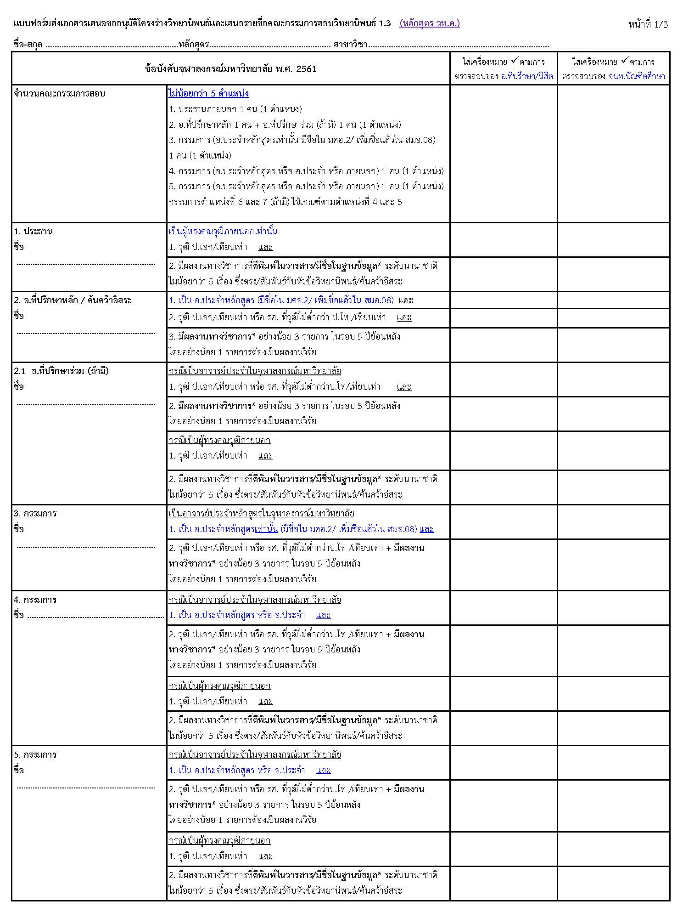

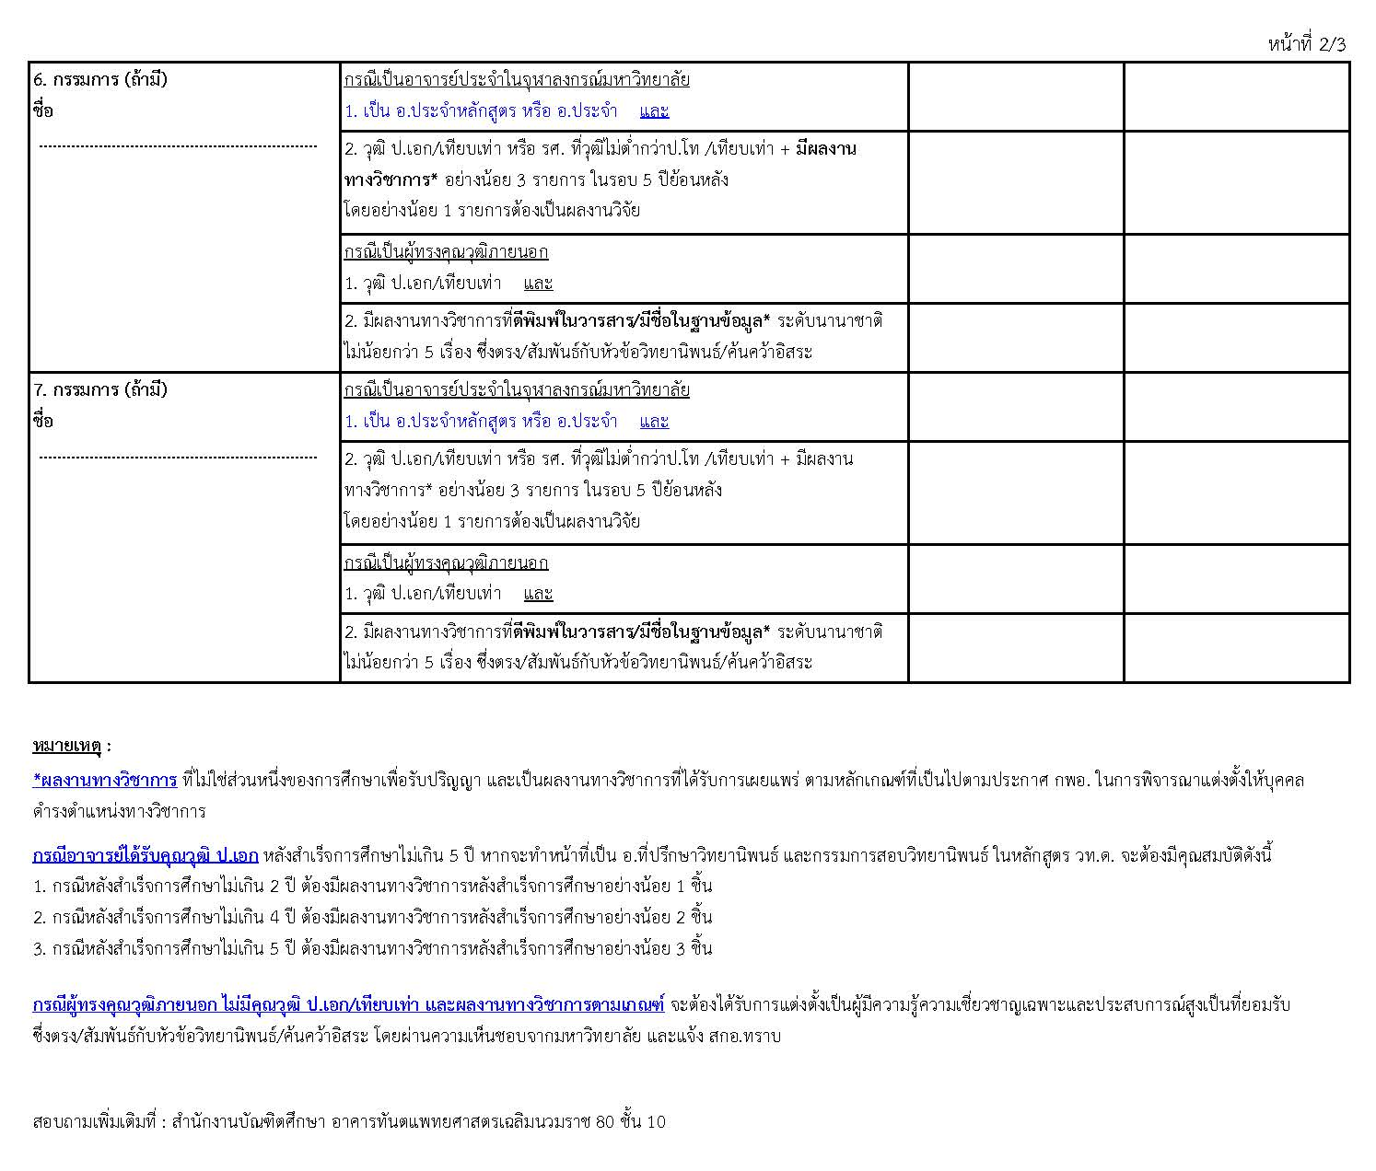

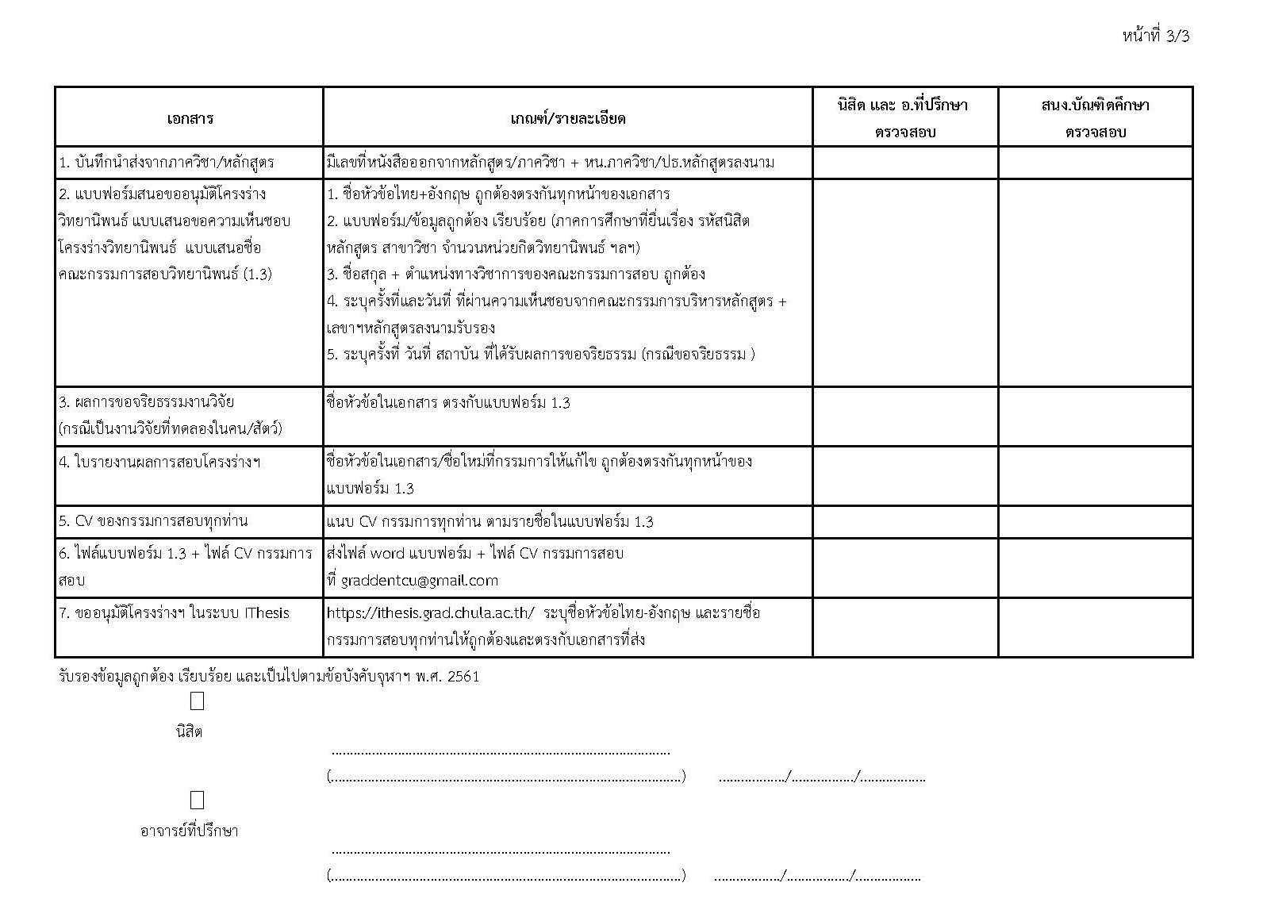

แบบฟอร์ม 1.3

แบบเสนอขออนุมัติโครงร่างวิทยานิพนธ์
ต่อคณะกรรมการบริหารคณะทันตแพทยศาสตร์ จุฬาลงกรณ์มหาวิทยาลัย
ภาคการศึกษา.................ปีการศึกษา.........................
( ใช้ตัวพิมพ์เท่านั้น )
*ห้ามนิสิตปรับเปลี่ยน/แก้ไขรูปแบบของแบบฟอร์มโดยเด็ดขาด กรณีไม่มีข้อมูลให้เว้นว่างไว้*
ชื่อ - นามสกุล ( นาย/ นาง/ นางสาว)……………………...................…………….……......………… รหัสประจำตัว …………..………………
ภาควิชา ……………......………………………… สาขาวิชา………....................………..……….…… วิทยานิพนธ์จำนวน ……….... หน่วยกิต
เป็นนิสิตระดับ o ปริญญามหาบัณฑิต o ปริญญาดุษฎีบัณฑิต
หลักสูตร o ปกติ o นานาชาติ o ภาษาอังกฤษ
เข้าศึกษาภาคการศึกษา o ต้น o ปลาย ปีการศึกษา …….………
สถานที่ติดต่อที่สะดวกระหว่างทำวิทยานิพนธ์ ………………………………………………………………………….............................................................................................……………………….
……………………………..................………………........................................……..หมายเลขโทรศัพท์ที่สามารถติดต่อได้……………..…............………
ชื่อหัวข้อวิทยานิพนธ์ ( ภาษาไทย ) ……………………………………………………………………………………………..………………………………..…
............................................................................................................................................................................................................
(ภาษาอังกฤษ พิมพ์ตัวพิมพ์ใหญ่) ………………………………………….…….……………………………………………………….…………………………..
อาจารย์ที่ปรึกษาวิทยานิพนธ์ …………………………………......................................………………………….. โทร. ………….…….……………
อาจารย์ที่ปรึกษาวิทยานิพนธ์ร่วม ( ถ้ามี ) …….............................………..……………………...…………….. โทร. ……….………………………

ลงนาม …………………………......................………….……………. ลงนาม ................……………………….………….…………….
(รองศาสตราจารย์ ทันตแพทย์ ดร.ไพโรจน์ หลินศุวนนท์) (………….........................…………………………...)
รองคณบดีฝ่ายบัณฑิตศึกษา นิสิตผู้เสนอโครงร่าง
วันที่ …… /…..…/……. วันที่ …… /…..…/…….

ลงนาม …………………………………………………… ลงนาม…….......................………………….……………………..
(..........…………………………….………........) (..…………………...................………….…………)
อาจารย์ที่ปรึกษาวิทยานิพนธ์ ประธานคณะกรรมการบริหารหลักสูตร
วันที่ ……/………..…/…… วันที่ …… /..……….. /…….

(ในกรณีที่งานวิทยานิพนธ์ต้องทำการศึกษาในมนุษย์และ/หรือใช้สัตว์ทดลอง)
ผ่านการพิจารณา o คณะกรรมการควบคุมดูแลการเลี้ยงและการใช้สัตว์เพื่องานทางวิทยาศาสตร์ คณะ...................................................................  ในการประชุม ครั้งที่ ...............วันที่............................ตามเอกสารแนบ  ลงชื่อ...................................................  (หัวหน้าภาควิชา/ประธานหลักสูตร)  .........../................./............... | ผ่านการพิจารณา o คณะกรรมการพิจารณาจริยธรรมในการศึกษาวิจัยในมนุษย์ คณะ.....................................................................................................  ในการประชุม ครั้งที่ ...............วันที่............................ตามเอกสารแนบ  ลงชื่อ...................................................  (หัวหน้าภาควิชา/ประธานหลักสูตร)  .........../................./...............
ได้รับความเห็นชอบจากที่ประชุมคณะกรรมการบริหารหลักสูตร  ครั้งที่ ……………. วันที่ …….. /..….. /…………  ลงนาม…………………........……………………………………  (………………………………………………………….…)  เลขานุการคณะกรรมการบริหารหลักสูตร  วันที่ …….. / ……………. / ………. | ได้รับการอนุมัติจากที่ประชุมคณะกรรมการบริหารคณะ  ครั้งที่ ………………. วันที่ …….. / ……………. / ……….  ลงนาม ………............................……………………………………………..  (ดร.กิตติศักดิ์ ทศพร)  เลขานุการคณะกรรมการบริหารคณะ  วันที่ …….. / ……………. / ……….

แบบเสนอขอความเห็นชอบโครงร่างวิทยานิพนธ์

ต่อคณะกรรมการบริหารหลักสูตรบัณฑิตศึกษา

( ใช้ตัวพิมพ์เท่านั้น )

ชื่อ - นามสกุล ( นาย / นาง / นางสาว )………………………...............………………….……....………… รหัสประจำตัว …….............…………………
นิสิตระดับ □ ปริญญามหาบัณฑิต □ ปริญญาดุษฎีบัณฑิต
ภาควิชา ……………………………......……………… สาขาวิชา…….............................…………..……….… วิทยานิพนธ์จำนวน ……….. หน่วยกิต
ชื่อหัวข้อวิทยานิพนธ์ ( ภาษาไทย ) …………………………………………..........……………………………………………..……………………………………
…………………………………………………………………………………………….................................................................………………………………..…
( ภาษาอังกฤษ พิมพ์ตัวพิมพ์ใหญ่ ) ……………………………......................….…….………………………………………………………………………………….
……………………………………………………………………………………….............................................................……………………………………..……
อาจารย์ที่ปรึกษาวิทยานิพนธ์ …………………........................………………………………..................………….. โทร. ……..........……………………
อาจารย์ที่ปรึกษาวิทยานิพนธ์ร่วม ( ถ้ามี ) ..............................................................................................โทร. …………...……………………
วัตถุประสงค์
………………………………………………………………………………..……………………………............................................................………………………
…………………………………………………………………………………………………………………….............................................................…………………
………………………………………………………………………………………………………………….............................................................……………………
…………………………………………………………………………………………………………………………………...........................................................……
……………………………………………………………………………………………………...............................................................………………………………
………………………………………………………………………………………………………………………...........................................................……….………
…………………………………………………………………………………………………………….............................................................…………………………

สรุปเนื้อหาสำคัญ (หลักการและเหตุผล สมมติฐาน)
………………………………………………………………………………………………………………………….....................................................…………………
………………………………………………………………………………………………………………….....................................................…………………………
……………………………………………………………………………………………………………...................................................………………….……………
…………………………………………………………………………………………………………………………...................................................………….………
……………………………………………………………………………………………………………………….………………........................................................
………………………………………………………………………………………………………………………….…………...................................................………
…………………………………………………………………………………………………………………………...…..…………..................................................…
………………………………...............................................................................................................................................................................
……………………………………………………………………………………………………………………….…………………...................................................…
………………………………………………………………………………………………………………………….………………...................................................…
…………………………………………………………………………………………………………………………...…..………….................................................…
……………………………………………………………………………………………………………………….………………..................................................……

ขั้นตอนและวิธีการดำเนินการวิจัยโดยละเอียด

ให้ขีดเส้นตรงเพื่อใช้แทนช่วงเวลาสำหรับขั้นตอนต่าง ๆ ในการทำวิทยานิพนธ์ในช่องที่มีหมายเลข 1 ถึง 18
(เริ่มทำวิทยานิพนธ์เมื่อเดือน…………พ.ศ. …… ) | 1 | 2 | 3 | 4 | 5 | 6 | 7 | 8 | 9 | 10 | 11 | 12 | 13 | 14 | 15 | 16 | 17 | 18

ประโยชน์ที่คาดว่าจะได้รับจากการวิจัยนี้
- ……………………………………………………………………………………………………………………………………………………………………………………………………………………………………………………………….
- ……………………………………………………………………………………………………………………………………………………………………………………………………………………………………………………………….
- ………………………………………………………………………………………….……………………………………………………………………………………………………………………………………………………………………

ลงนาม ……………………………………………………….. นิสิตผู้เสนอโครงร่าง
(……………………………………………)
วันที่ …………./……………./…………….

แบบเสนอชื่อคณะกรรมการสอบวิทยานิพนธ์

ต่อคณะกรรมการบริหารหลักสูตรบัณฑิตศึกษาและคณะกรรมการบริหารคณะทันตแพทยศาสตร์
( ใช้ตัวพิมพ์เท่านั้น )

ชื่อ - นามสกุล ( นาย / นาง / นางสาว )…………………………….....…………….……………… รหัสประจำตัว …………….................….........
ภาควิชา …………………………………………สาขาวิชา…….............................…………..……….……วิทยานิพนธ์จำนวน ……….. หน่วยกิต
ชื่อหัวข้อวิทยานิพนธ์ ( ภาษาไทย ) …………………………………………..……………………………………………..………………………………………..
………………………………………………………………………………………………………...........................................................……………………..…
( ภาษาอังกฤษ พิมพ์ตัวพิมพ์ใหญ่ ) ………………………………………….…….……………..……………………………………………………………………..
……………………………………………………………………………………………........................................................………………………………..……
รายชื่อกรรมการสอบวิทยานิพนธ์
…………………………………………………….................. ประธานกรรมการ
…………………………………………………….................. อาจารย์ที่ปรึกษาวิทยานิพนธ์
………………………………………….…………................. อาจารย์ที่ปรึกษาวิทยานิพนธ์ร่วม(ถ้ามี)
………………………………………….....………………………กรรมการ
……………………………………………….....…………………กรรมการผู้ทรงคุณวุฒิภายนอก

ลงนาม …………………………......................………….……………. ลงนาม ................……………………….………….…………….
(รองศาสตราจารย์ ทันตแพทย์ ดร.ไพโรจน์ หลินศุวนนท์) (………….........................…………………………...)
รองคณบดีฝ่ายบัณฑิตศึกษา นิสิตผู้เสนอโครงร่าง
วันที่ …… /…..…/……. วันที่ …… /…..…/…….

ลงนาม ………………….....................……………………………… ลงนาม…...........……..………………….…………………………..
(…………………………….………............................) (............................………………………….………)
อาจารย์ที่ปรึกษาวิทยานิพนธ์ ประธานคณะกรรมการบริหารหลักสูตร
วันที่ ……/………..…/…… วันที่ …… /..……….. /…….

ได้รับความเห็นชอบจากที่ประชุมคณะกรรมการบริหารหลักสูตร  ครั้งที่ ………………. วันที่ …….. / ……………. / ……….  ลงนาม ……………………...................……………………………….  (..……................……………………………………… )  เลขานุการคณะกรรมการบริหารหลักสูตร  วันที่ …….. / ……………. / ………. | ได้รับการอนุมัติจากที่ประชุมคณะกรรมการบริหารคณะ  ครั้งที่ ………………. วันที่ …….. / ……………. / ……….  ลงนาม ……………………………………………………  (ดร.กิตติศักดิ์ ทศพร)  เลขานุการคณะกรรมการบริหารคณะ  วันที่ …….. / ……………. / ……….

และนิสิตต้องแนบสำเนาเอกสารต่อไปนี้มาด้วย
- ใบประเมินผลการสอบโครงร่างวิทยานิพนธ์
- ผลการพิจารณาจริยธรรมการวิจัยในมนุษย์และ/หรือสัตว์ทดลอง
- หลักฐาน/ประวัติ แสดงประสบการณ์การทำงานวิจัยที่มิใช่ส่วนหนึ่งของการศึกษาเพื่อรับปริญญา (เฉพาะกรณีคณะกรรมการสอบวิทยานิพนธ์ที่มีตำแหน่งทางวิชาการ อ.ดร.)

